Nombre del alumno/a:

Cualificación:

Tiempo: 90 min
Observaciones: Cada número sin unidad resta 1 punto

Ejercicio 1: 1 p

- Transforma la tensión del formato polar al rectangular, calculando el resultado.

Ejercicio 2: 1 p

- Transforma la tensión del formato rectangular al polar, calculando el resultado.

Ejercicio 3: 2 p

y

- Calcula e indica el resultado en formato rectangular y polar.

- Representa gráficamente en el sistema de coordenadas (escala 2 V = 1 cm) y comprueba que el resultado coincide aproximadamente con a).

Ejercicio 4: 2,5 p

- Indica el valor pico de las ondas, si la escala es de 6 V = 4 cm.
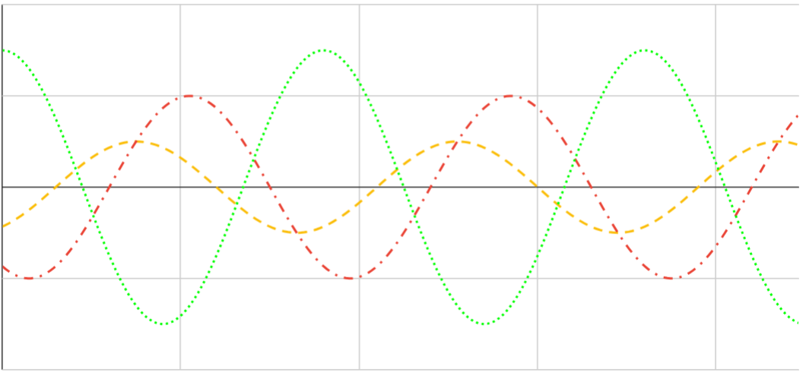
E en V
t en ms
3
1 ms = 0,001 s
1
5
7
9

- Indica el periodo, la frecuencia y la velocidad angular.

- Toma como referencia la onda 3, e indica el desfase del resto de las ondas respecto a la 3.

- Dibuja el diagrama fasorial tomando como referencia la onda 3.
La escala del diagrama fasorial es de 1 V = 2 cm.

- Indica las ecuaciones para calcular el valor momentáneo de las tensiones.

Ejercicio 5: 1 p
¿Es normal que en un motor asíncrono, el rotor gire a menos velocidad que la del campo magnético del estátor? Razona tu respuesta.

Ejercicio 6: 1 p
Marca los bornes que se deben puentear para realizar una conexión triángulo y los bornes a los que se conectan los conductores L1, L2 y L3.

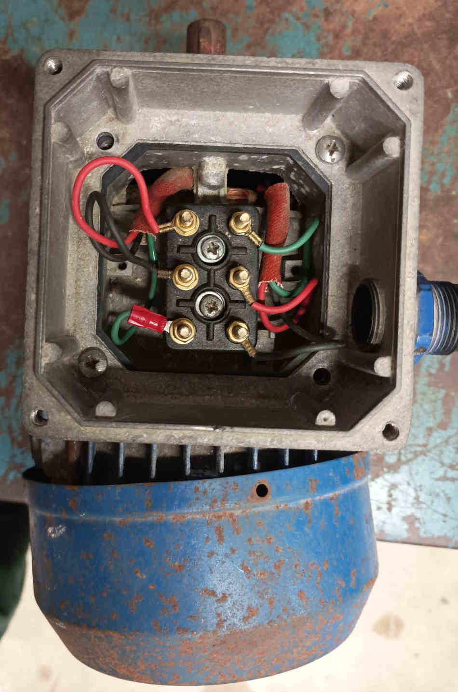

Ejercicio 7: 0,5 p
En un sistema trifásico la tensión de fase es de 230 V. ¿Cuál es la tensión de línea?

Puntuació màxima 9 p

